指标管理平台-用户操作手册



目录

1. 前言 2

1.1. 操作流程图 2

1.2. 名词说明 3

2. 产品功能 4

2.1. 数据源 4

2.1.1. Hive数据源 4

2.1.2. MySQL数据源 4

2.1.3. 本地数据源 5

2.2. 数据集 6

2.2.1. 创建数据集 7

2.2.2. 发布数据集 7

2.3. 工作簿 8

2.3.1. 制作图表 8

2.3.2. 发布图表 15

2.3.3. 制作看板 18

2.3.4. 发布看板 29

2.4. 数据门户 32

2.4.1. 制作数据门户 32

2.4.2. 菜单设置 32

2.4.3. 内容设置 33

2.5. 权限中心 34

2.5.1. 门户权限配置 34

2.5.2. 门户菜单权限配置 34

2.5.3. 门户管理员权限配置 35

2.5.4. 数据集赋权 35

# 前言

指标管理平台是企业级一站式指标管理平台，可支持企业疏通企业数据指标，落地数据管理基础，搭建完善的指标体系。为企业提供便捷、高效、安全可靠的指标管理服务。且支持商业分析、智能风控、数据大屏等多业务多场景使用，高效赋能。

## 名词说明

【指标】：用以描述业务表现的数据，一般以时间、渠道等为维度，采用多种度量观察业务的变化走势，如“成交子单量”、“页面浏览量”等均可以记为指标；

【维度】：用以描述指标的属性必要参数，即可以用哪些角度和视角来定义指标，如“一级部门”、“省份”、“市”这些都是场景的维度，根据实际分析视角在特定的多维组合下展开，不能脱离维度谈指标；

【主题表】：用以存储指标结果数据的表，平台会按照主题进行存储，所以也叫“主题表”；

【指标开发人员】：开发和管理指标的角色；

【指标使用人员】：查看和使用指标的角色；

# 产品功能

## 指标市场

### 指标列表

支持用户根据业务主题分类快速检索实时、离线指标信息：

指标列表展示了平台创建的所有指标。指标按照类型分为离线指标、实时指标，按照属性分为基础指标、衍生指标。每个指标新建时均会指定所属的业务大类和归属产品，用户可按照业务大类、产品归属、指标编码、指标名称等进行指标的检索。

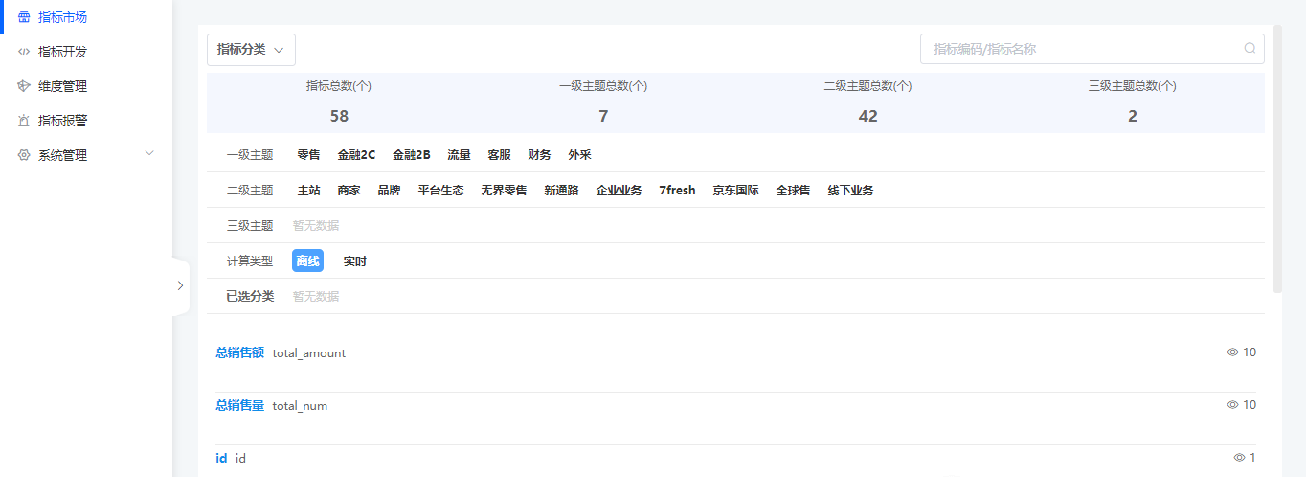

### 指标详情查看

点击指标名称，可查看指标详情，包括指标基本信息、指标逻辑信息。

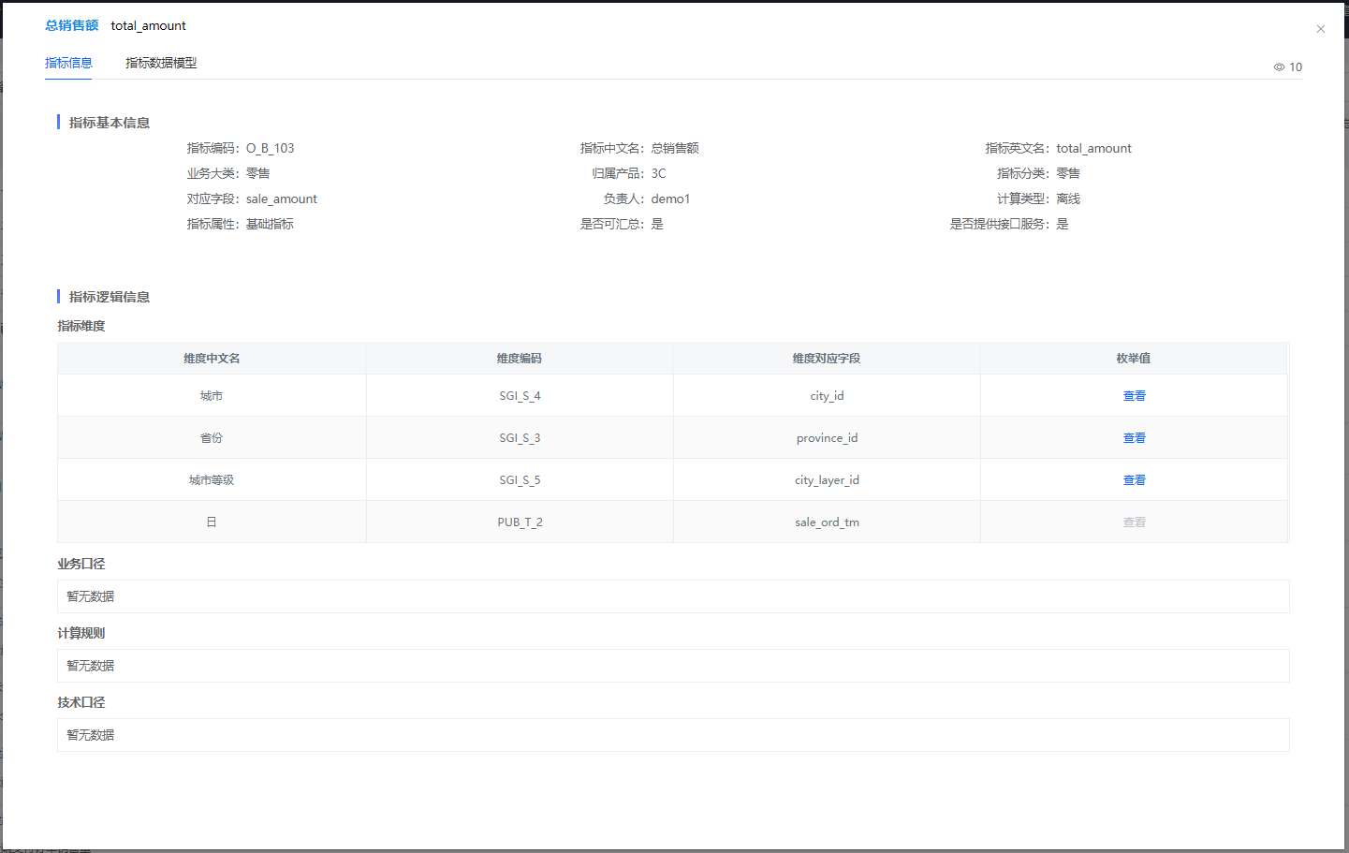

### 指标应用

支持指标的数据模型预览、申请指标表权限、申请数据推送权限、申请数据服务（指标接口服务）。

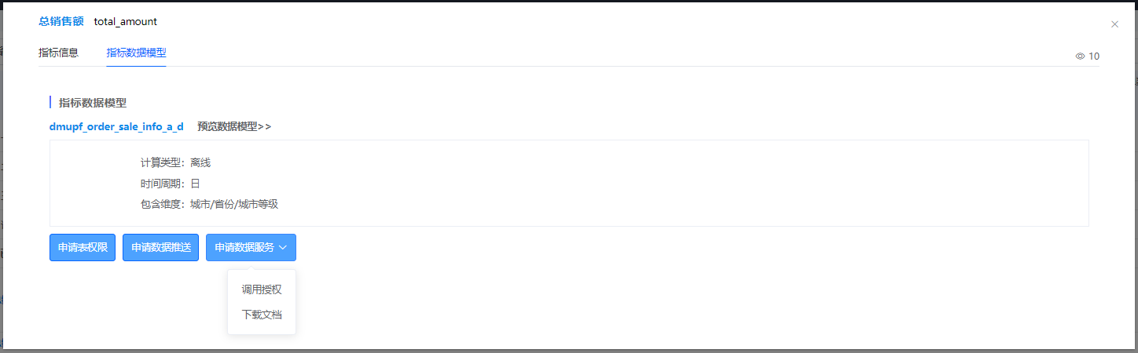

数据预览：

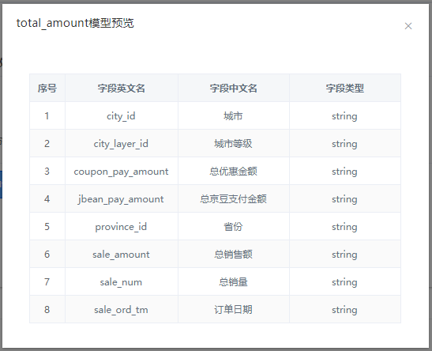

## 指标管理

### 指标列表

指标列表展示了用户在平台创建的所有指标。指标按照类型分为离线指标、实时指标，按照属性分为基础指标、衍生指标。每个指标新建时均会指定所属的业务大类和归属产品，用户可按照业务大类、产品归属、指标编码、指标名称等进行指标的检索。指标列表针对操作按钮有严格的权限控制，普通用户不具备操作权限，仅可查看和检索指标，而分析师用户可操作指标，包含新增、修改、授权等，从而实现指标的自主管理。

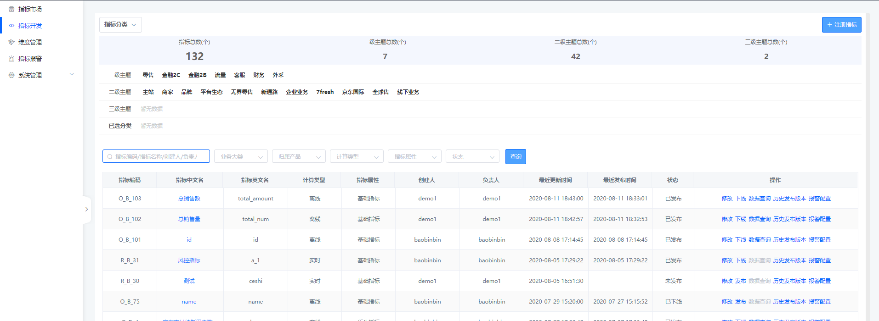

### 新增指标

拥有指标新增权限的用户若需新增指标，则可点击指标列表的“新增指标”按钮，弹框如下：

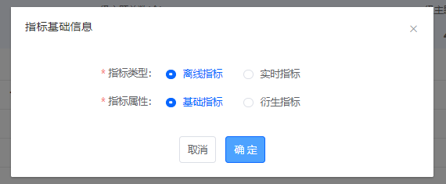

用户需选择指标基础信息，包含指标类型、指标类别和指标属性，平台会根据用户选择的不同的基础信息进入不同的新增弹框页面。 离线官方基础指标新增弹框如下：

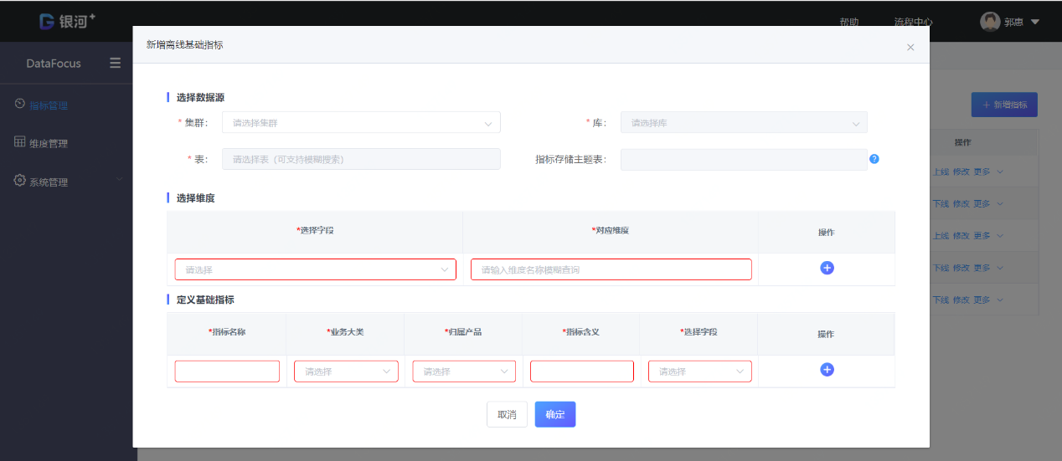

a、 选择数据源

数据源是分析师加工指标数据后存储的位置。一般来说是存储在数仓集群中的一张表中，且为了节省存储空间，分析师一般会把多个相同维度的指标加工到同一张表中。加工完成后即可在平台中注册该指标。 选择数据源时，“库”是根据“集群”级联展示的，“表”是根据“库”级联展示的，所以需要逐级选择。“指标存储主题表”是存储指标数据的表，其表名是根据用户选择的数据源自动生成的，到时候这个表即是指标数据推送的目标表，只有基础指标有表存储，衍生指标则无。

b、 选择维度

“维度选择”指的是选择数据源中的字段和维度的对应关系，即标注一下数据源中哪个字段代表的哪个维度。此处要求已经选择的字段不能重复选择。“对应维度”下拉可选的维度为维度列表中维护的全部维度，要求至少有一个维度，已经选择的维度不能重复选择。

c、 定义基础指标

支持批量新增基础指标，定义每个基础指标的时候都需要填写指标的指标名称、业务大类、归属产品、指标含义等，并选择该指标对应的数据源表中的哪个字段，选择字段的要求为已经选择的字段不能重复选择。 当用户完成所有的信息填写，点击“确定”后，平台会新增相应的指标并为这些指标新建用于存储指标结果数据的主题表。

离线官方衍生指标新增弹框如下：

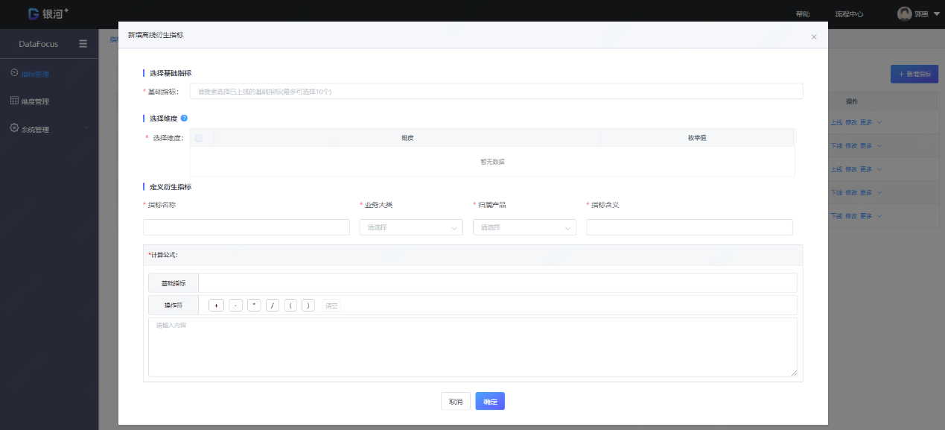

a、 选择基础指标

基础指标是用于计算衍生指标的原子指标，也是指标列表中已经定义好的指标，这些指标的指标属性为基础指标。此处可搜索选择多个基础指标作为计算衍生指标的原子指标。

b、 选择维度

“选择维度”下展示的是选择的多个基础指标的共同维度，展示出来的维度用户可以全选，也可以只选择一部分作为衍生指标的维度。 c、 定义衍生指标

此模块包含两个部分，第一部分是衍生指标的基础信息，包含指标名称、业务大类、归属产品、指标含义等，第二部分是衍生指标的计算公式，用于描述衍生指标是通过基础指标怎么计算出来的，计算公式处展示的基础指标是选择基础指标处选择的，在计算公式这里用户可以通过“点击”的方式将需要的基础指标和操作符加入到计算公式框中，用户可以清空计算公式框中的公式，计算公式框为只读框。

### 查看指标

若要查看指标的详情，则可点击指标列表中的指标名称进入。

离线基础指标查看弹框如下： 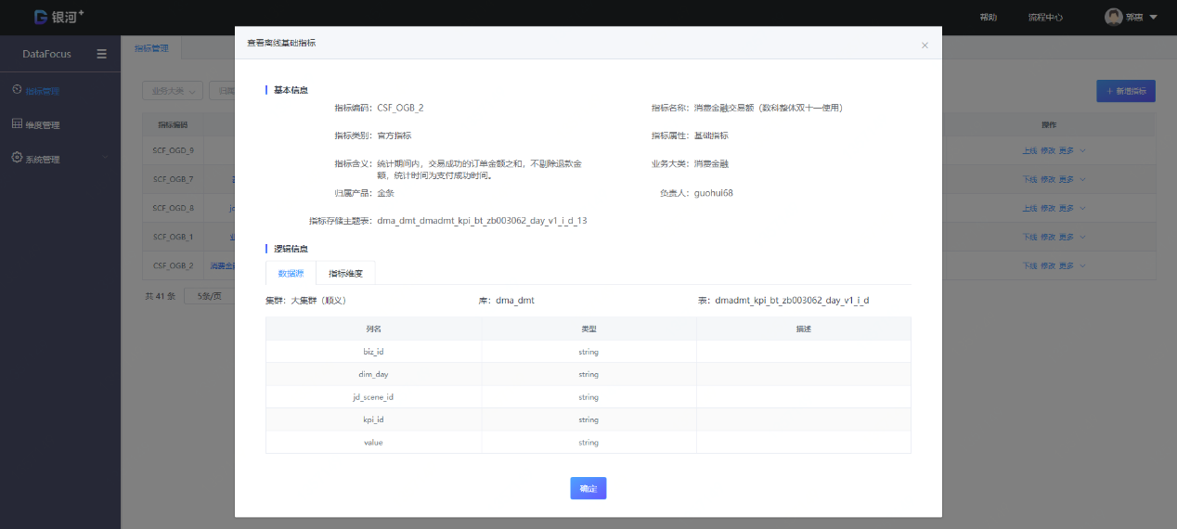

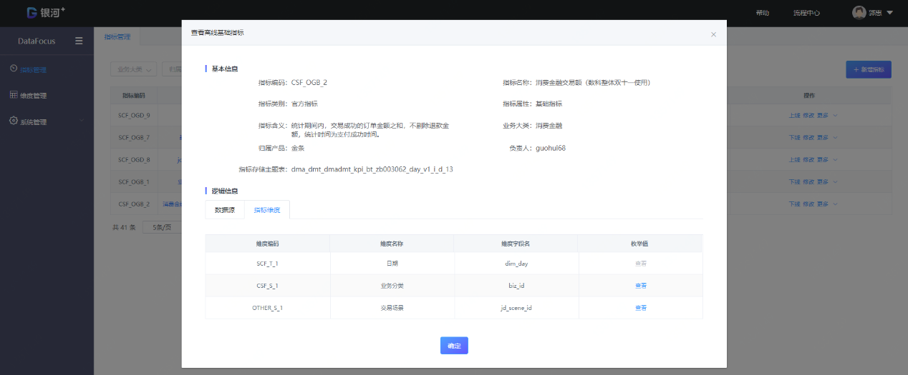

离线衍生指标查看弹框如下：

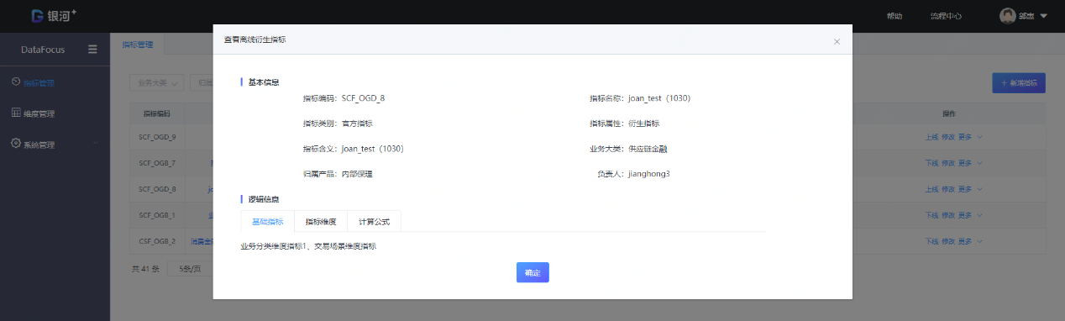

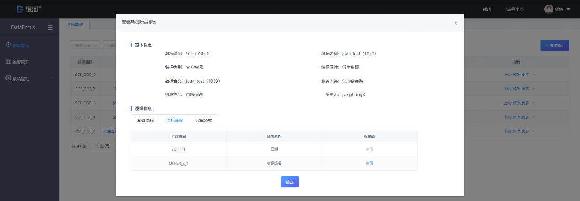

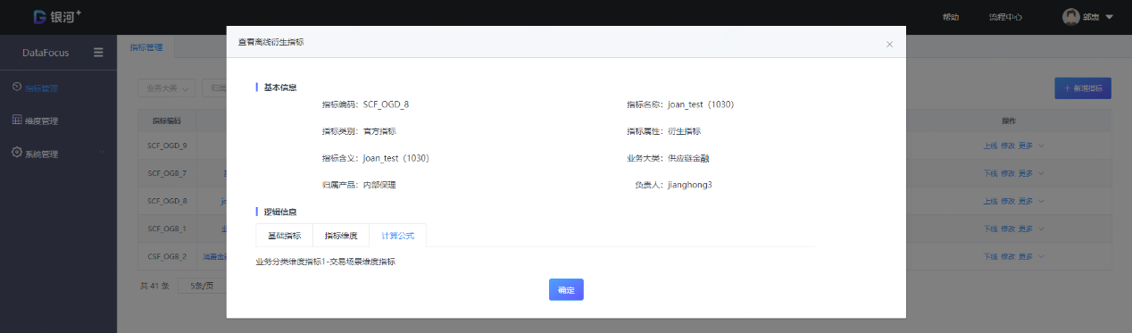

### 指标数据查询

当用户需要操作指标数据的查询时，可以点击指标列表操作栏-更多中的“数据查询”按钮，点击后进行“数据查询”弹框，如下图所示：

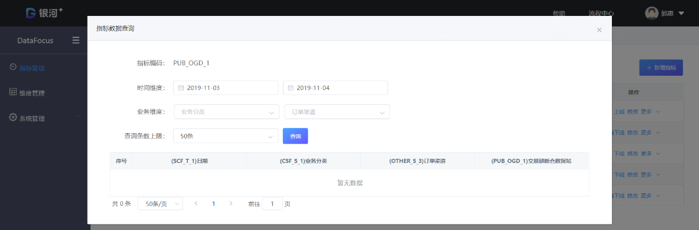

弹框最上方展示的查询的指标以及存储该指标的表名。之后展示的是该指标的时间维度和业务维度。用户可按照时间维度和业务维度进行筛选，时间维度的开始时间和结束时间必填，业务维度默认所有，但是用户可以下拉选择具体枚举值，要求至少要选择一个维度。

## 维度管理

### 维度列表

维度列表维护了用户在平台上新增的所有常用的通用的维度。用户可按照维度所属业务大类、归属产品、维度类型、维度编码、维度名称、负责人等进行检索。

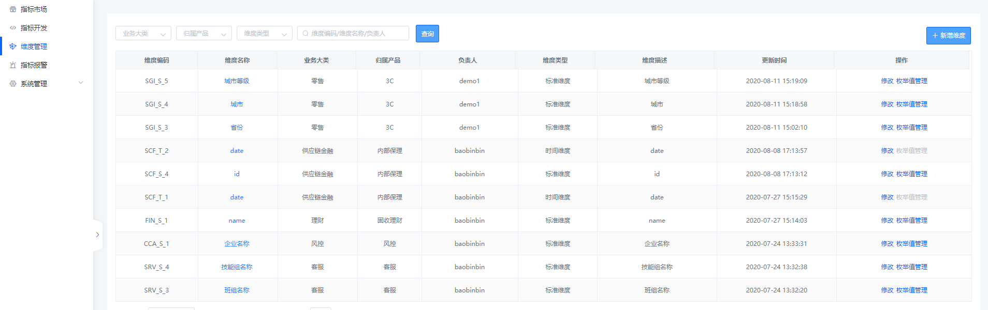

### 新增维度

如需新增维度，可点击维度列表操作栏中的“新增维度”按钮，点击后弹框如下：

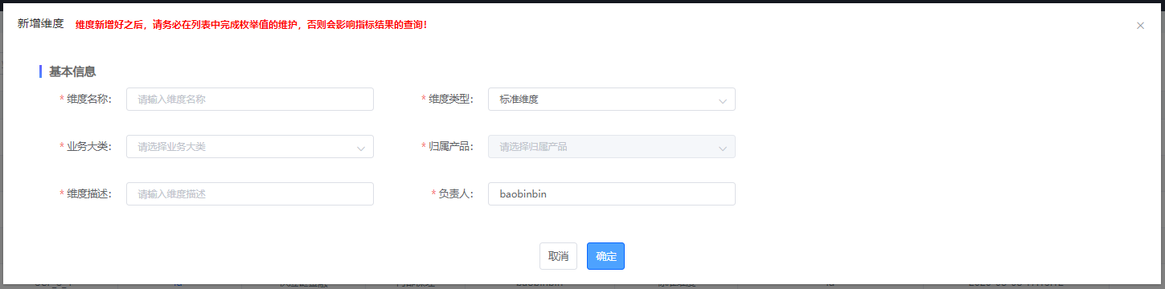

### 枚举值管理

新增维度是填写好维度的基本信息和枚举值，时间维度没有枚举值，但是可以将时间维度的格式描述清楚。

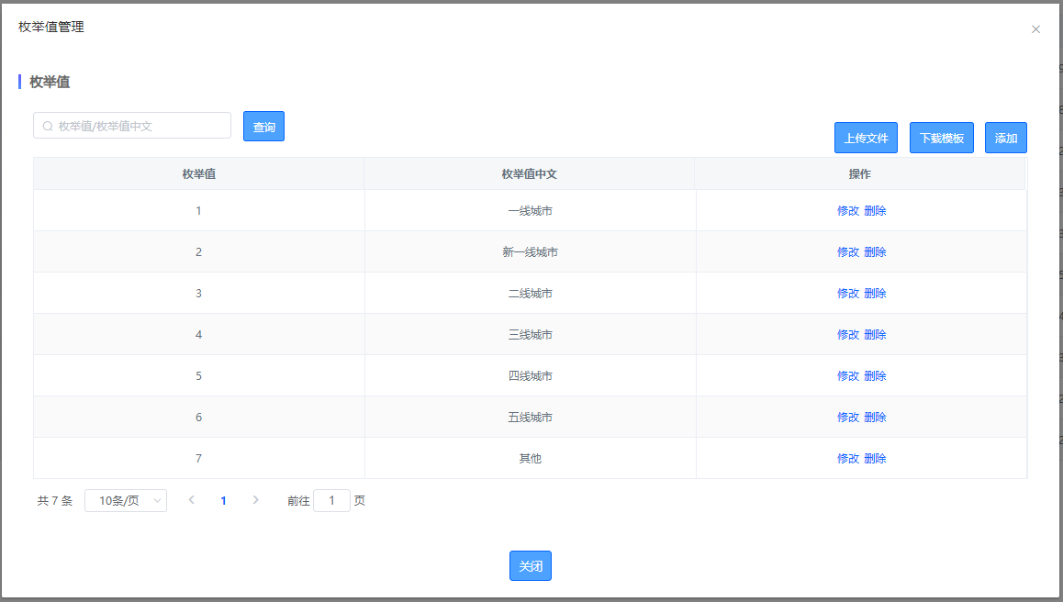

## 报警管理

### 报警规则列表

查看指标报警的规则列表。

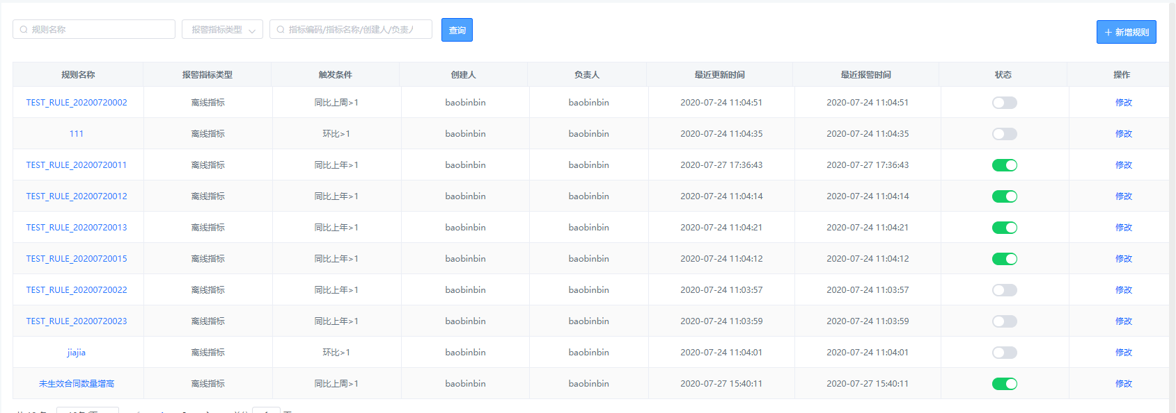

### 查看报警规则

点击规则名称，可以查看指标报警规则的详情信息。

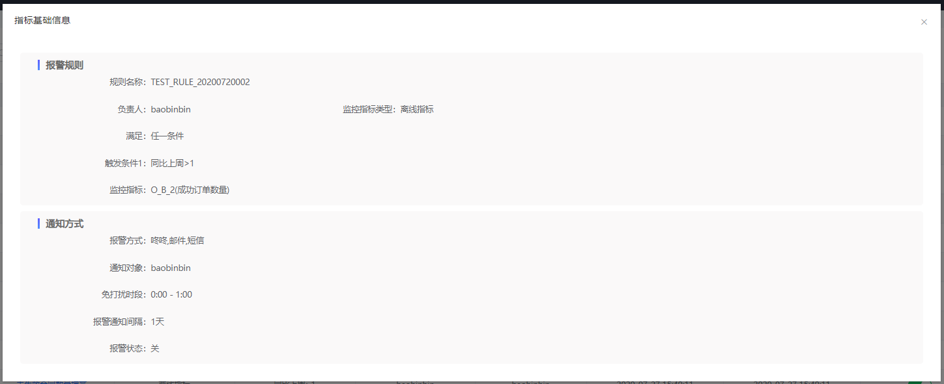

### 新增报警规则

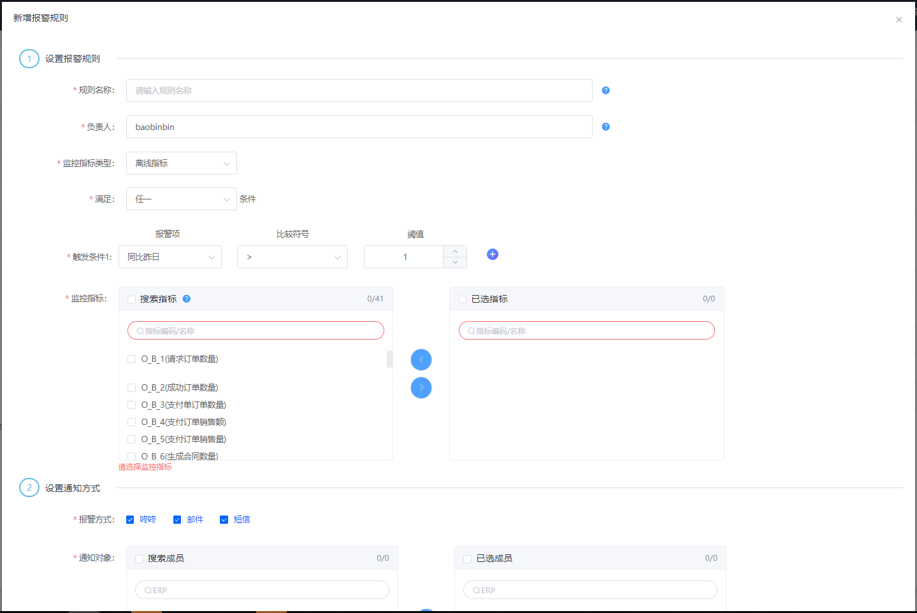

## 系统管理

可进行系统的信息管理，包括“业务大类、指标分类”的管理。

### 业务大类管理

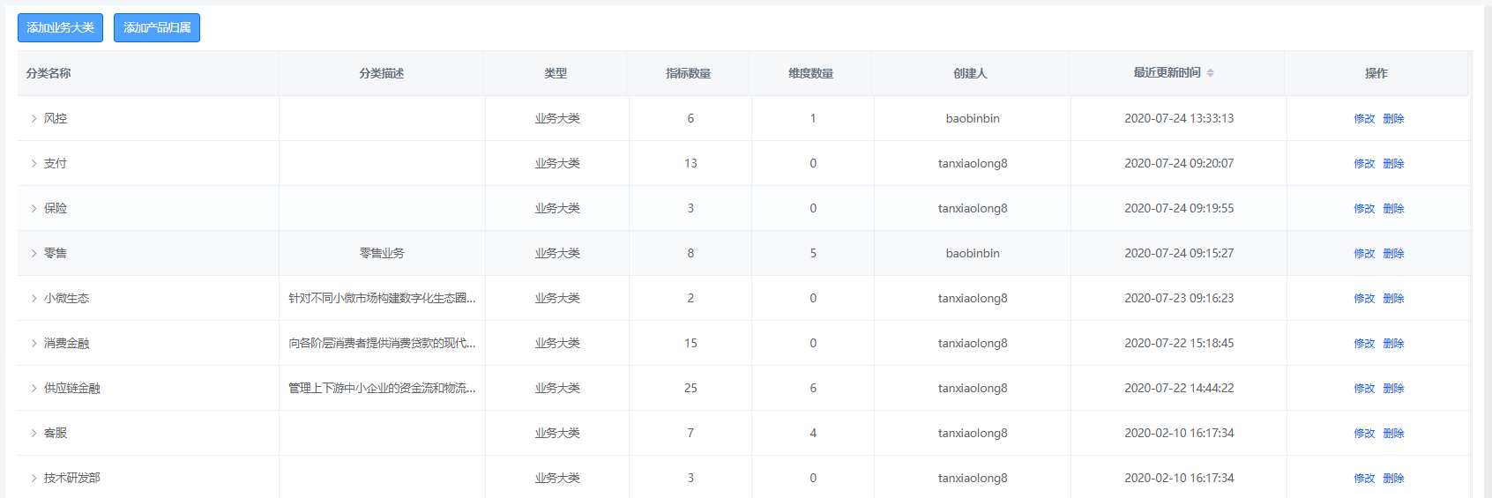

添加业务大类：

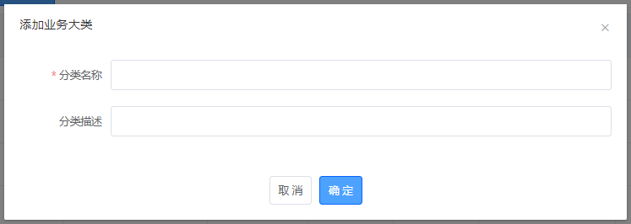

### 指标分类管理

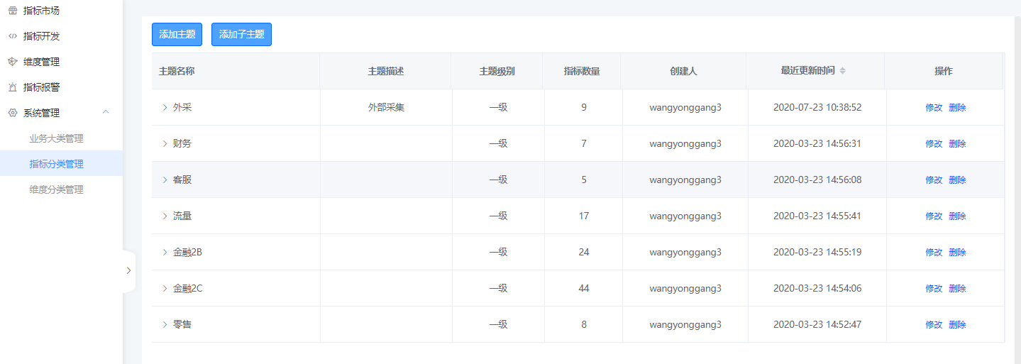

添加主题：

